Крещенские купания: основные правила и безопасность
Христианский праздник – Крещения Господня отмечается в ночь на 19 января ежегодно. В эту ночь принято совершать обряд священного омовения, несмотря на то, что обычно это время сопряженно с крещенскими морозами. По поверью, вся вода в водоемах становится святой и приобретает особые целительные свойства. Считается, что человек, окунувшись в прорубь с освященной водой, очищается от всех грехов и получает крепкое здоровье на весь год. Для всех желающих к этому празднику создаются специальные купели в виде креста (иордань) в естественных водоемах. Над ними предварительно проводят особый обряд освящения воды: священник читает молитву и трижды погружает в воду крест. Обряд окунания принято совершать только после Богослужения.
Системное моржевание способствует оздоровлению организма, а вот погружение в прорубь один раз в году - сильнейший стресс для организма.
В последние годы такая традиция привлекает все больше желающих отпраздновать крещение в проруби. Правила безопасности при этом соблюдают далеко не все. Прежде чем принять такое отважное решение необходимо ознакомиться с противопоказаниями и мерами предосторожности при купании.
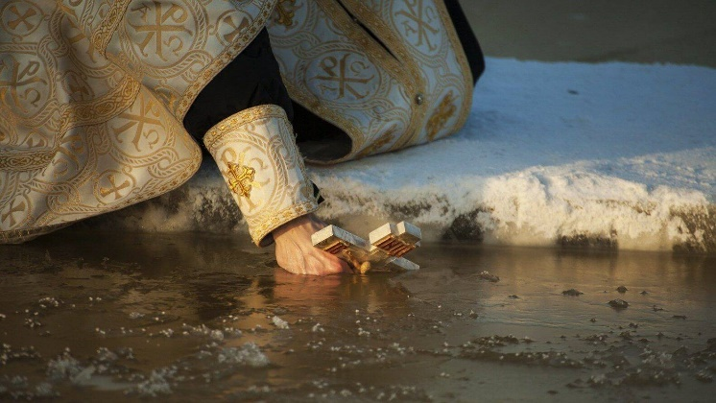
Безопасность
Для предотвращения несчастных случаев, травм во время участия в обряде христианского праздника необходимо придерживаться некоторых правил:
- Осуществлять окунание только в специально оборудованных купелях. Такие места заранее согласовываются с чрезвычайными службами. Купание происходит организованно, и в случае возникновения сложностей существует возможность оказания квалифицированной помощи на месте.
- Любые алкогольные напитки запрещены. Также не допускается погружение в ледяную воду в состоянии алкогольного опьянения.
- Возьмите с собой удобную, непромокаемую и не скользкую запасную обувь. Воспользуйтесь ей, иди по дорожке к купальне. Не торопитесь, не бегите, так как риск поскользнуться и получить повреждения, велик.
- Ожидая своей очереди, прибегните к небольшой разминке. Прыжки, приседания, короткая пробежка поможет разогреть тело.
- Новичкам лучше не совершать плавательных движений. Спустившись в воду, достигните той глубины, которая вам нужна, и выходите. Окунаться лучше всего по шею, не замочив голову, чтобы избежать рефлекторного сужения сосудов головного мозга. Неподготовленные люди могут не справиться с учащенным дыханием, возникающим, как защитная реакция на воздействие холодной воды.
- Никогда не ныряйте в прорубь вперед головой. Прыжки в воду и погружение в воду с головой не рекомендуются, так как это увеличивает потерю температуры и может привести шоку от холода.
- Не находиться в проруби более 1 минуты во избежание общего переохлаждения организма. При опускании на дно в небольшой проруби опасность состоит еще и в следующем. Не все умеют опускаться вертикально. Многие опускаются под углом, смещаясь в сторону кромки льда. При глубине 4 м смещение от начальной точки может достигнуть 1 — 1.5 м. При всплытии с закрытыми глазами в малой проруби можно «промахнуться» и удариться головой об лед.
- Противопоказанием при нырянии в порубь являются любые заболевания головного мозга и сосудов. При погружении полностью, сосуды рефлекторно резко сужаются, что может привести к инсульту, потери сознания. Для ныряний в ледяную воду требуется специальная предварительная подготовка в виде постепенного закаливания. Если этого нет, то организм может испытать шок от резкого изменения температурного режима.
- Новичкам рекомендуется не погружаться в купель с головой. Оптимальное время нахождение в проруби около 1 минуты. Это позволит избежать общего переохлаждения организма, которое может привести к простудным заболеваниям или пневмонии.
- При выходе воспользуйтесь помощью, так как есть риск сорваться со скользких ступеней и уйти под воду. Лучше воспользоваться страховкой в виде веревки с узлами.
- После купания не стойте на морозе. Разотрите себя сухим полотенцем, и наденьте теплую одежду. Рекомендуется в качестве профилактической меры выпить горячий травяной напиток или чай.

Особые правила купания на крещение Господне предусмотрены для малолетних граждан. Педиатры не рекомендуют подвергать купанию в ледяной воде маленьких детей. Однако, если вы взяли с собой ребенка и решили приобщить его к этой христианской традиции, то не оставляйте его одного. Окунайте в воду его только с собой и на короткое время. Сразу же укутайте малыша в теплый плед или покрывало. Используйте только те купели, где дежурят врачи. В случае непредвиденной реакции детского организма они смогут оказать своевременную помощь. Если ребенок сопротивляется, не заставляйте его. Не окунайте его в воду насильно. От страха и резкого холода может наступить шоковое состояние, которое спровоцирует перебои в работе сердца и кровообращения. Оптимальный вариант для первого раза просто намочить ребенку щиколотки и ручки. Подготовка

Для проведения безопасных купаний на ночь Крещения Господня выбор места расположения иордани, осуществляется тщательно, и в соответствии со всеми установленными нормативами. Подходящими считаются водоемы со скоростью течения не более 0,25 мс. Они должны быть расположены на удалении от причалов и не иметь подводных течений. При этом уделяется особое внимание толщине ледового покрытия. Она должна составлять как минимум 25 см. Дно под местом для ныряния обязательно проверяется водолазами на предмет наличия посторонних предметов, крупных коряг и острых камней. Более того проверяется ровность дна. Любые уклоны и ямы способны привести к несчастным случаям. Береговая линия также должна быть удобной и безопасной для движения.

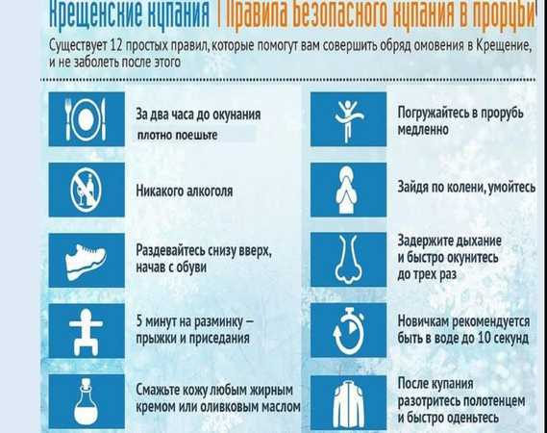
Обратите внимание, как и чем оборудована иордань. Место для крещенских купаний должно иметь деревянные настилы, поручни и ступени для выхода. Иногда для подстраховки в воду опускают веревку, которая крепко закрепляется на берегу. Учитывая, что обряд совершается зимой в ночное время, то место должно иметь хорошее освещение. Сама прорубь может иметь специальные навесы, защищающие людей от порывов ветра и снега. Обязательно обратите внимание на наличие или отсутствие теплой раздевалки, особенно, если вы пришли с детьми. Помните, что въезд на автомобиле на лед категорически запрещен. Более того, одновременно на ледовой поверхности водоема может находиться не более 20 человек, во избежание образования толпы. Рядом с купелью должны дежурить службы скорой помощи, полицейские и МЧС России.
Противопоказания
Рекомендуется отнестись к крещенским купаниям со всей серьезностью, так как, несмотря на поверье в исцеление от всех недугов, такой ночной обряд может привести к крайне неблагоприятным последствиям для здоровья. Служители церкви, совместно с врачами считают, что лучше отложить омовение в ледяной воде естественного водоема, если:
- Человек недавно болел или его организм был ослаблен стрессом, переездом.
- Имеются какие-либо физические отклонения.
- Людям, которые употребили спиртное, а также любое наркотическое средство.
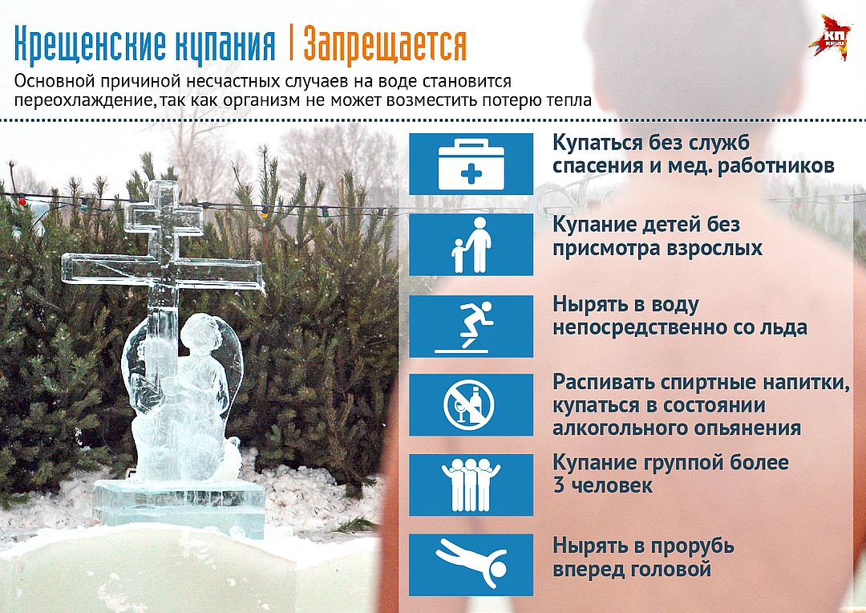
Под категорический запрет попадает окунание в прорубь ребенка младше 6 лет. Касательно имеющихся заболеваний, включая хронические, то здесь существуют лишь рекомендации воздержаться от купаний в крещенскую ночь, если имеются:
- Проблемы с сердечно-сосудистой системой.
- Инфекции или воспаления носоглотки.
- Любые заболевания нервной системы.
- Гормональные сбои.
- Инфекционные поражения глаз (ячмень, конъюнктивит).
- Дерматологические поражения.
- Воспалительные процессы в мочевыделительной системе.

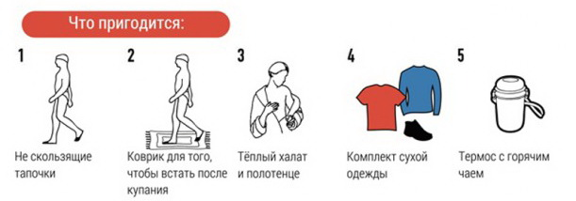
Погружение человека в ледяную воду, который никогда не занимался закаливанием, является сильным стресогенным фактором для всего организма, даже в том случае, если он абсолютно здоров. Следует внимательно отнестись ко всем противопоказаниям. У людей, которые имеют какие-либо нарушения здоровья, такое купание может спровоцировать инсульт, гипертонический криз, астму, инфаркт. Все эти состояния крайне опасны для жизни. Все мероприятия по организации купелей и их обустройства согласуются с органами местной администрации того населенного пункта, где планируется сделать иордань. Вся ответственность за безопасность посетителей лежит на организаторах.

Доверяй своему организму! И, если взгляд на холодную воду вызывает в вас ужас, подумайте еще раз – стоит ли?
Специалист ГО Юрьева Людмила

